|  |  |
| --- | --- |
| Boîte postale 73  L-3401 Dudelange  [www.diddelenghelleft.lu](http://www.diddelenghelleft.lu)  [diddelenghelleft@dudelange.lu](mailto:diddelenghelleft@dudelange.lu)  Tél.: 51.61.21-271  Fax: 51.61.21-273 |  |

Dudelange, le 6 mars 2025

Chers tous,

Nous avons le plaisir de vous convier à notre **l’Assemblée Générale annuelle** qui aura lieu

**le 31 mars 2024 à 19h00**

**Salle Nic Birtz de l’Hôtel de Ville de Dudelange**

1. Allocution du président
2. Approbation de l’ordre du jour proposé
3. Approbation du rapport de l’assemblée générale du 28 mars 2024
4. Rapport des activités de l’exercice 2024
5. Rapport de caisse de l’exercice 2024
6. Rapport des réviseurs de caisse
7. Désignation des réviseurs de caisse
8. Renouvellement du conseil d’administration
9. Fixation de la cotisation pour 2026
10. Projets 2025
11. Divers

Pour Dan BIANCALANA

Président

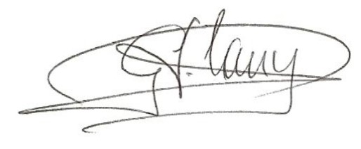

Guy URBANY

Secrétaire, Vice-président